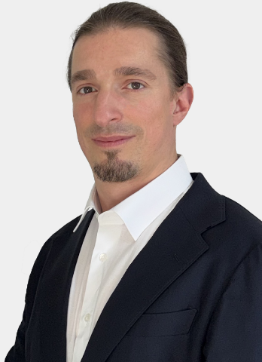
Sebastien Lambot
IT Manager – Transformation & Infrastructure
Email : sebastien@it-tude.be
Site web: https://www.lambot.info
GSM : +32 477 315699
Nationalité : Belge
Date de naissance : 26 décembre 1984 (Uccle)
Langues: Français (natif), Anglais (professionnel), Néerlandais (basique)
Compétences:
Leadership, Communication, Esprit d'analyse, Culture de la performance

IT Manager avec plus de 15 ans d'expérience dans la stratégie technologique, le pilotage de projets, et la gestion d’infrastructures critiques en contexte industriel, pharmaceutique et bancaire.
Reconnu pour ma capacité à aligner les systèmes d'information avec les objectifs business, à mobiliser les équipes, et à mener à bien des transformations digitales.
· · · · · · · · · · · · · · · · · · · · · ·
NLMK – ICD Europe System Manager (Depuis 2021 | Europe)
- Direction de projets IT industriels multisites en Europe : stratégie, sécurité, infrastructures critiques
- Coordination interdisciplinaire avec les équipes métier, automatisation & maintenance
Takeda – IT Infrastructure Engineer (2016 – 2021 | Bruxelles)
- Responsable IT sur site de production GMP : gestion de 400 serveurs, sécurité & conformité
- Référent technique pour les projets d’extension de l’usine et les audits qualité
IBM – IT Architect / Senior System Engineer (2012 – 2016 | Bruxelles)
- Leader des opérations IT pour Solvay (data centers, harmonisation, DRP, gouvernance)
- Gestion d’équipe technique et formation, simulation de continuité d'activité
Euroclear – Ingénieur Système (2011 – 2012 | Braine-l’Alleud)
- pilotage de projets techniques depuis leur conception jusqu’à la mise en production dans un environnement bancaire sécurisé.
BNP Paribas Fortis – International IT Project Leader (2008 – 2010 | Europe)
- Responsable de projets internationaux stratégiques (fusions, ouvertures d’agences, migration)
- Interface entre les dirigeants locaux et les équipes techniques sur 15 pays d’Europe
Hermes Engineering – Ingénieur Système (2007 – 2008 | Nivelles)
- Intégré dans un programme de formation intensive en technologies de pointe (BI, développement, bases de données, virtualisation)
· · · · · · · · · · · · · · · · · · · · · ·
Formation et certifications:
- Ingénieur industriel en informatique – ECAM
- Master en management – Louvain School of Management
- ITIL v3 | PRINCE2 | CISSP | CEH | CCNA | Azure | VMWare

